「再興閱讀銀行-悅讀存摺」活動績優學生頒獎100.11.02.
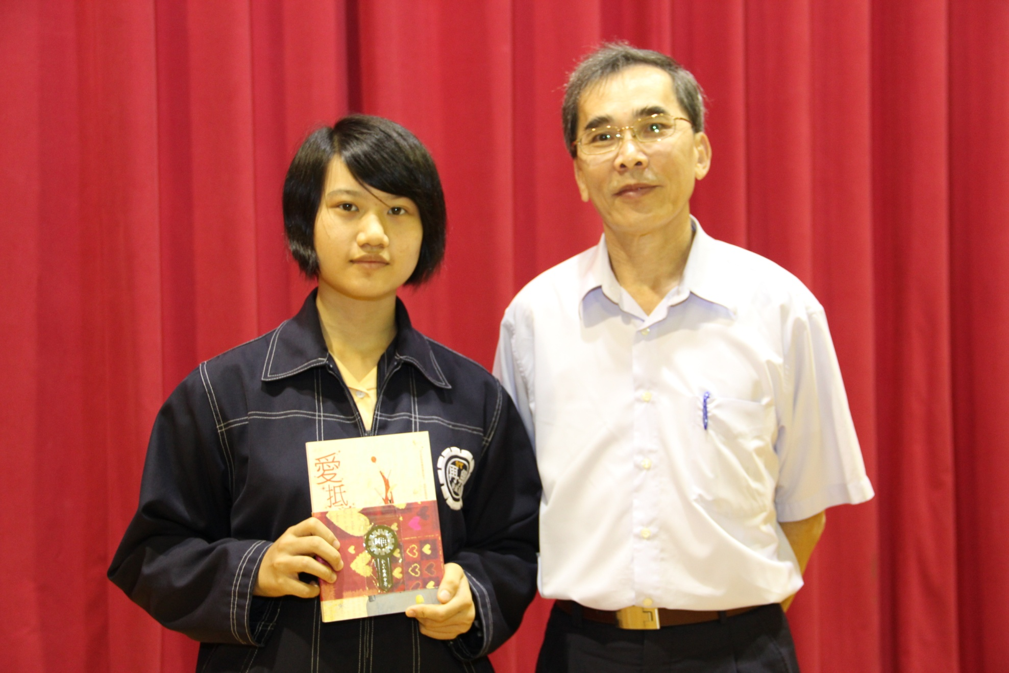
說明：陳怡安（高一智）獲頒獎品乙份。

